**PRENUME:___________________**

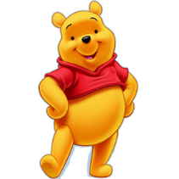

**FIȘĂ DE LUCRU**

**1. CITEȘTE TEXTUL.**

**La patinoar**

**E iarnă. Copiii pleacă la patinoar. Au patine noi. Viorica poartă un palton portocaliu. Toma are pe cap o pălărie.**

**Toma e patinator olimpic. El a primit patru premii. Viorica repetă pirueta. E un antrenament plăcut.**

**Vai! Viorica aproape pică. Toma o apucă cu putere. E minunată prietenia.**

**2. MARCHEAZĂ CU X RĂSPUNSUL CORECT.**

**a. Unde are loc întâmplarea?**

**la aeroport**

**la teatru**

**la patinoar**

**b. Care sunt personajele?**

**Violeta**

**Toma**

**doi copii**

**Viorica**

**Panait**

**patru copii**

**3. CITEȘTE PROPOZIȚIA.**

**Paula poartă pe cap o pălărie portocalie.**

**4. UNEȘTE CUVINTELE CU ACELAȘI ÎNȚELES (SINONIME).**

**copac**

**neam**

**părere**

**prunc**

**copil**

**opinie**

**popor**

**pom**

**5. CITEȘTE TEXTUL DE MAI JOS.**

**Omul de nea**

**E iarnă. Totul e acoperit cu o plapumă moale de nea.**

**Patru copii intră pe poartă. Nu e timp de pierdut. Noaptea e aproape. Din omătul ca laptele apare un om nemaipomenit. El poartă pe cap o pălărie portocalie. Copiii aduc o mătură.**

**Omul de nea are noi amici acum.**

**6. CITEȘTE CUVINTELE SCRISE PE OMUL DE NEA. CE OBSERVI?**



!

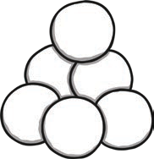

**np**

**mp**

**lampă**

**limpede**

**simplu**